Artículos científicos
Representación visual de la perspectiva de universitarios sobre la modalidad en línea
Visual representation of the perspective of university students on the online modality
Erika Yunuen Morales Mateos
Universidad Juárez Autónoma de Tabasco, México
erika.morales@ujat.mx
https://orcid.org/0000-0002-2674-7247

Laura López Díaz
Universidad Juárez Autónoma de Tabasco, México
laura.lopez@ujat.mx
https://orcid.org/0000-0003-4089-7396

Irene Sánchez Falconi
Universidad Juárez Autónoma de Tabasco, México
irene.sanchez@ujat.mx
https://orcid.org/0000-0003-3031-7116

Resumen
Las técnicas de visualización multivariantes muestran el resumen de la información que generan varias variables, siendo posible distinguir individuos o grupos de individuos mediante observación rápida. El objetivo de este trabajo es conocer la perspectiva de estudiantes universitarios ante el cambio a la modalidad en línea a través de técnicas de representación visual multivariada. El estudio es de tipo cuantitativo donde se consideraron variables sociodemográficas y académicas, así como las relacionadas a la interacción en las aulas virtuales. Se aplico un cuestionario a una población muestra de 75 estudiantes de nivel superior de carreras relacionadas con la tecnología, pertenecientes a de una universidad del sur de México. La técnica de visualización multivariada usada fue las caras de Chernoff, donde cada dimensión de los datos está determinada por el tamaño, localización, o forma de algún componente facial. De manera general se encontró que, de los estudiantes, el 32% contrataron el servicio de internet para recibir sus clases en línea, el 68% cuentan con un espacio adecuado para tomar sus clases. Los dispositivos que usan muy frecuentemente para conectarse son las laptops y teléfonos inteligentes, el medio de comunicación más usado con sus profesores es la plataforma virtual designada por la institución, seguido de aplicaciones móviles de mensajería instantánea. Algunos de los recursos utilizados para las clases fueron videos, redes sociales, materiales digitales y consideran que las clases en línea requieren mayor dedicación. Una de las situaciones que ha preocupado a los estudiantes es la comunicación y la disponibilidad de los materiales a través de las plataformas. Es importante conocer la percepción de estudiantes universitarios para que se consideren estrategias de enseñanza adecuadas que contribuyan a su formación profesional.
Palabras clave: Modalidad en línea, universitarios, análisis de datos, gráficos multivariantes, Caras de Chernoff.

Abstract
Multivariate visualization techniques show the summary of the information generated by several variables, making it possible to distinguish individuals or groups of individuals by quick observation. The objective of this work is to know the perspective of university students before the change to the online modality through multivariate visual representation techniques. The study is quantitative in which sociodemographic and academic variables were considered, as well as those related to interaction in virtual classrooms. A questionnaire was applied to a sample population of 75 upper-level students of technology-related careers, belonging to a university in southern Mexico. The multivariate visualization technique used was the Chernoff faces, where each dimension of the data is determined by the size, location, or shape of some facial component. In general, it was found that, of the students, 32% hired the internet service to receive their classes online, 68% have an adequate space to take their classes. The devices that they use very frequently to connect are laptops and smartphones, the most used means of communication with their teachers is the virtual platform designated by the institution, followed by mobile instant messaging applications. Some of the resources used for the classes were videos, social networks, digital materials and they consider that online classes require more dedication. One of the situations that has concerned students is communication and the availability of materials through the platforms. It is important to know the perception of university students so that appropriate teaching strategies that contribute to their professional training are considered.
Keywords: Online modality, university, data analysis, multivariate graphs, Faces of Chernoff.
Fecha Recepción: Enero 2021 Fecha Aceptación: Junio 2021

Introducción
En el Diario Oficial de la Federación se publicó en marzo de 2020 el “acuerdo donde se establecieron las medidas preventivas a implementar para mitigar y controlar los riesgos para la salud por el virus SARS-CoVS (COVID-19)”, siendo una de estas medidas la suspensión de las actividades escolares en todos los niveles (Secretaria de Salud, 2020), esto implicó que la modalidad de las clases presenciales se cambiara a distancia, haciendo uso de las herramientas de las Tecnologías de la Información y Comunicación (TIC) como el medio para continuar con las clases en todos los niveles educativos.
La Asociación Nacional de Universidades e Instituciones de Educación Superior (ANUIES) y las Instituciones de Educación Superior (IS), dada la situación acordaron continuar con las actividades de docencia, investigación y difusión de la cultura con el apoyo de una amplia gama de herramientas tecnológicas: aulas virtuales, plataformas de comunicación remota, repositorios, bibliotecas y materiales digitales, entre otras (ANUIES, 2020), implicando un reto para los estudiantes y profesores que tenían que adaptarse de un modelo de clases presenciales a virtuales o en línea, con un aprendizaje basado en internet para la interacción profesor/estudiante (Abreu, 2020), sin embargo, no todos los profesores tenían la capacitación para implementar sus clases en línea, se requiere de conocimientos y estrategias de aprendizaje que permitan a los estudiantes la construcción de su conocimiento.
Morales y Nova (2021) llevaron a cabo una investigación en Chile para conocer la percepción de los docentes del área de Contador Público y Auditor, se aplicaron encuestas a 98 docentes en universidades, privadas y públicas. Se encontró más coincidencias que diferencias en la percepción la educación a distancia de emergencia, como el mayor esfuerzo docente, problemas en los mecanismos de evaluación y logro de aprendizajes. Además, destacan un alto porcentaje de los docentes que reconoce haber tenido que modificar sus planificaciones didácticas a raíz de la impartición de clases a distancia un 70% indica que las herramientas tecnológicas permiten la existencia de un ambiente favorable para que se produzca el aprendizaje, la innovación y la autonomía.
Se desarrollo una investigación sobre el impacto de la COVID-19 en la educación superior, donde se citan documentales nacionales e internacionales, se concluye que no se estaba preparado para enfrentar una situación de crisis sanitaria, sin embargo la educación a distancia soportada en las tecnologías informáticas y el internet constituye un recurso educativo muy útil y se recomienda la capacitación frecuente de profesores, así mismo se hace énfasis en la necesidad de que los estudiantes tengan acceso a la tecnología (Vidal, González y Armenteros, 2021).
González, Trujillo y López (2020) midieron el impacto académico de la educación a distancia implementada a casusa de la COVID-19, consideraron las estrategias de aprendizaje virtual utilizadas y las experiencias con uso de “Moodle”, participaron 525 estudiantes de los cuales 252 eran argentinos y 273 estudiantes mexicanos, se realizaron encuestas a través de medios electrónicos, los resultados obtenidos indican que el uso de estrategias de aprendizaje en los dos grupos es semejante y hay diferencias en los grupos en cuanto a la experiencia de fluidez en uso de Moodle.
Peña, Giovannella, Espinoza-Valdez, Muñoz, Bonilla, y Passarellin (2021). desarrollaron una investigación que tenía como objetivo de conocer la percepción de los docentes acerca del cambio de modalidad presencial a en línea, dada la pandemia por el COVID-19, aplicaron un cuestionario en línea en el que participaron 187 profesores de México, y destacan como resultado que partiendo de la experiencia actual, los docentes han considerado las clases en línea como sustentable y viable, el dispositivo para conectarse a clases más usado es la laptop, seguido del celular, por otro lado consideran la necesidad de uso de laboratorios, interacción personal y la desigualdad económica.
En este estudio se llevó a cabo un análisis sobre la situación de los estudiantes frente al cambio de clases presenciales a clases en línea, dada la contingencia de salud que se presenta actualmente. Para ello se consideraron variables sociodemográficas y académicas, así como las relacionadas a la interacción en el aula virtual, como los recursos tecnológicos con que se conectan los estudiantes a sus clases en línea, el tipo de interacción, consideraciones de importancia e inquietudes de los estudiantes, entre otras. Se construyó un cuestionario disponible en línea para estudiantes universitarios de una Universidad del Sur de México, posteriormente se analizaron los datos obteniendo una representación visual multivariante a través de las Caras de Chernoff, donde cada uno de los rasgos faciales representa una variable de una unidad de observación multivariada.

Método
Descripción de los Datos
En este trabajo se muestran resultados de variables relacionadas con la situación de los estudiantes frente al cambio de modalidad de estudios de presencial a en línea. Las variables son de tipo sociodemográficas, académicas y de la modalidad en línea, que presentan alumnos de carreras en tecnologías de una población muestra de una facultad de informática, en una universidad del sur de México. La muestra seleccionada fue no probabilística, por conveniencia (Hernández, Fernández, Baptista, 2010), así un total de 75 alumnos inscritos en el ciclo escolar del periodo agosto 2020 a enero 2021, participaron contestando la encuesta en línea de forma voluntaria y anónima.

Cuestionario sobre la modalidad de estudios en línea
El cuestionario aplicado incluye preguntas sociodemográficas, académicas y de la modalidad en línea, se encuentran datos como el programa que estudian, sexo, recursos con que cuentan para sus estudios, la forma en se han desarrollado sus clases bajo la modalidad en línea. Los ítems incluidos se observan en la tabla 1, en el bloque de preguntas, de la I1 a la I6, así como el bloque de I11 a I14 se les colocaron las opciones de respuestas múltiples. El bloque de la I6 a la I10 y el bloque de la I15 a la I24, se incluyeron escalas de valores que van desde nunca a muy frecuentemente.

Tabla 1. Primera correspondencia de características de estudiantes con las Caras de Chernoff
Identificador |  | Items
I1 | -> | Programa
I2 | -> | Sexo
I3 | -> | Estado civil
I4 | -> | Internet
I5 | -> | Espacio para clases
I6 | -> | Servicio de Internet
I7 | -> | Clases en Celular
I8 | -> | Clases en Laptop
I9 | -> | Clases en Computadora de Escritorio
I10 | -> | Clases en Tablet
I11 | -> | Equipo compartido
I12 | -> | Horas promedio conectado clases
I13 | -> | Dedicación para clases en línea
I14 | -> | Promedio
I15 | -> | Uso de recursos Plataformas
I16 | -> | Uso de recursos Videos
I17 | -> | Uso de recursos Redes sociales
I18 | -> | Uso de recursos Redes sociales
I19 | -> | Importancia Comunicación síncrona o asíncrona
I20 | -> | Importancia Disponibilidad de materiales de clases
I21 | -> | Importancia conexión internet
I22 | -> | Preocupación Interacción por chat
I23 | -> | Preocupación Interacción por micrófono
I24 | -> | Preocupación Interacción por Cámara
Fuente: Elaboración propia (2021)

Análisis de Datos
Como primera fase se llevó a cabo un análisis descriptivo para conocer a la población de estudio, se identificó el programa de estudios al que pertenece y el género de los estudiantes. Posteriormente se llevó a cabo el análisis grafico de datos multivariado. El análisis de datos multivariado es la parte de la estadística y del análisis de datos que estudia, analiza, representa e interpreta los datos, resultado de observar más de una variable estadística sobre una muestra de individuos (Cuadras, 2014). La técnica utilizada fue las Caras de Chernoff, que son gráficos que muestra datos multivariados en rasgos de caras humanas. Los rasgos ojos, boca, nariz, orejas, cabello, estructura de la cara, representan valores de las variables a través de su forma, tamaño, orientación, incluso colores. Las Caras de Chernoff fueron propuestas por Herman Chernoff (Schiattino y Silva, 2013). Esta representación gráfica permite reconocer fácilmente cualquier variación entre las observaciones, es decir, diferencias y similitudes. Para desarrollar este análisis se usó el lenguaje computacional R versión 4.0.3, que es usado para análisis de datos y construcción de gráficos a la medida. El software R es libre bajo términos de la Licencia Pública General de GNU de la Free Software Foundation como código fuente (The R Project for Statistical Computing, 2021). Como entorno de desarrollo para crear el script en R se usó el software RStudio versión 1.4.1103 (RStudio, 2021).

Resultados
En la tabla 2, se presenta una muestra integrada por 75 estudiantes de programas de estudios relacionados con carreras tecnológicas, 24 mujeres y 51 hombres, los programas educativos considerados son de nivel licenciatura y maestría, 59 y 16 correspondientemente.

Tabla 2. Caracteristicas de la población muestra de estudio.
Variables | Valores | N | %
Genero | Mujer | 24 | 32
 | Hombre | 51 | 68
Programa educativo | Licenciatura | 59 | 79
 | Maestría | 16 | 21
Fuente: Elaboración propia (2021).
Para desarrollar este análisis se usó el lenguaje computacional R versión 4.0.3, el paquete aplpack (Wolf, 2019) y el software RStudio versión 1.4.1103 (RStudio, 2021). En la tabla 3 y tabla 4 se pueden observar la correspondencia de características generales de la población con la estructura Caras de Chernoff, es decir, las variables son asignadas a rasgos faciales.

Tabla 3. Primera correspondencia de características de estudiantes con las Caras de Chernoff
Estructura de cara |  | Variables
Altura de la cara | -> | Programa
Anchura de la cara | -> | Sexo
Estructura de la cara | -> | Estado civil
Altura de la boca | -> | Internet
Anchura de la boca | -> | Espacio para clases
Sonriente | -> | Servicio de Internet
Altura de los ojos | -> | Clases en Celular
Anchura de los ojos | -> | Clases en Laptop
Altura de cabello | -> | Clases en Computadora de Escritorio
Anchura de cabello | -> | Clases en Tablet
Estilo de cabello | -> | Equipo compartido
Altura de la nariz | -> | Horas promedio conectado clases
Anchura de la nariz | -> | Dedicación para clases en línea
Anchura de las orejas | -> | Promedio
Fuente: Elaboración propia (2021)
En la figura 1 se observan las caras de Chernoff de una muestra de 75 estudiantes. De manera general, dependiendo de los valores obtenidos en las observaciones, si estos son altos se incrementa el tamaño de las formas, por el contrario, si son bajos, se decrementa su tamaño. El programa de estudios corresponde a la altura de la cara, una cara alta significa que pertenece al programa de maestría, como ejemplo los estudiantes 1 a 5, 24 y 75, pertenecen al programa de maestría, pues son más altas, por el contrario, los estudiantes, 6, 11, y 12, pertenecen al programa de licenciatura pues las caras son bajas. La variable sexo se determina por la anchura de la cara, más ancho se identifica como mujer y más bajo como hombre, observamos algunas estudiantes identificadas del 1 al 5, 7, 9 y 10, por otro lado, casos como el 6, 8, 46, 62 son hombres. El estado civil está indicado por la estructura de la cara, más cuadrada significa que es casado, se observan los casos 20, 26, 74 donde la estructura de la cara es cuadrada, son casados, así mismo se visualiza que la gran mayoría son solteros.
La disponibilidad de servicio de internet se determina por la altura de la boca, una boca alta significa que dispone del servicio internet y una boca baja que no cuenta con el servicio de internet, la gran mayoría tenía internet contratado previo a la pandemia, como ejemplo el estudiante 1, algunos tuvieron que contratar como el estudiante 7, otros no tienen internet como el estudiante 32. El disponer de un espacio para tomar sus clases se asigna a la característica anchura de la boca, si la boca es ancha cuenta con un espacio adecuado para recibir clases en línea, si no es ancha, no cuenta con un espacio apropiado para recibir sus clases, se observa que del estudiante 1 al 5, 48, y 57 son ejemplo de contar con un espacio adecuado para sus clases, por el contrario, el estudiante 44 y 53 no cuentan con este espacio. La consideración del servicio de internet estable se visualiza por la sonrisa, si sonríen tienen un servicio de internet bueno de lo contrario es malo, ejemplo de un servicio de internet considerado bueno son los estudiantes 2, 3, 26, 27 51, el estudiante 57 su servicio es regular, por otro lado, los estudiantes 1 y 75 no cuentan con un buen servicio de internet.
El uso del celular para recibir clases se asigna a la altura de los ojos, el estudiante 1, 4, 33 usan muy frecuentemente el celular, sus ojos tienen altura considerable. El uso de laptop para recibir clases se asigna a la anchura de los ojos, es el caso de los estudiantes 2,5, 48 al 51, ya que sus ojos son anchos. El uso de computadora de escritorio se identifica por la altura del cabello, se observan los estudiantes 4, 7, 75, y 50, pues tienen alto el cabello El uso de tablet para recibir clases se asigna a la anchura del cabello, se identifica a los estudiantes 4, 19, 73 y 75, su cabello presenta anchura. El uso de equipo compartido tecnológico se identifica con el estilo de cabello, algunos estudiantes identificados que comparten equipo con alguna persona son, 6, 7, 32 al 40, dado su estilo de cabello, muy diferente a los demás.
Las horas promedio conectados a clases corresponden a la altura de la nariz, entre más alta sea la nariz más horas se conectan a internet para atender sus actividades académicas, ejemplo de estudiantes que se conectan más tiempo son el 1, 7 y 45. La consideración si las clases en requieren mayor dedicación se visualiza por la anchura de la nariz, los estudiantes 1, 5 y 67 consideran se necesita más horas de estudio bajo esta modalidad, por otro lado, algunos estudiantes como 4, 35 y 43 opinan que no se requieren de más horas de estudio que en clases presenciales.
Finalmente, en esta sección, el promedio general se identifica por la anchura de las orejas, en cuanto más ancha sean las orejas el promedio es más alto, este es el caso para los estudiantes 1 al 4, cuyos promedios son altos.

Figura 1. Primera representación muestral de las Caras de Chernoff
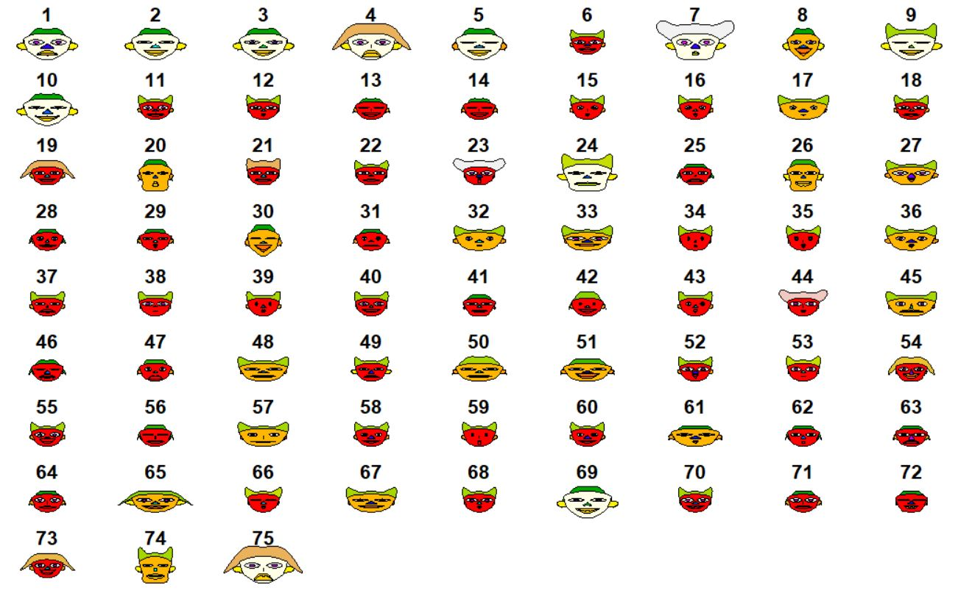
Fuente: Elaboración propia (2021).
En la tabla 4 se encuentra la segunda correspondencia de características de estudiantes con las Caras de Chernoff y en la figura 2 se observan estas características.

Tabla 4. Segunda correspondencia de características de estudiantes con las Caras de Chernoff
Característica |  | Variables
Altura de la cara | -> | Programa
Anchura de la cara | -> | Sexo
Estructura de la cara | -> | Uso de recursos Plataformas
Altura de la boca | -> | Uso de recursos Videos
Anchura de la boca | -> | Uso de recursos Redes sociales
Sonriente | -> | Importancia Comunicación síncrona o asíncrona
Altura de los ojos | -> | Importancia Disponibilidad de materiales de.clases
Anchura de los ojos | -> | Importancia conexión internet
Altura de cabello | -> | Preocupación Interacción por chat
Anchura de cabello | -> | Preocupación Interacción por micrófono
Estilo de cabello | -> | Preocupación Interacción por Cámara
Fuente: Elaboración propia (2021)
En general la estructura de la cara indica el uso de recursos como Plataformas para impartir las clases, los estudiantes 2, 3, 13, 53, indican que han usado este recurso de manera frecuente. Altura de la boca corresponde al uso de recursos como videos, los estudiantes 2, 20 y 42 indican que han recibido clases con este recurso. Anchura de la boca indica el uso de recursos como redes sociales, los casos 6, 7 y 20 han hecho uso de este recurso. La cara sonriente se refiere a la importancia de la comunicación síncrona o asíncrona por diferentes medios como chat de plataformas, redes sociales, mensajería, correo electrónico, entre otros, los estudiantes 5, 6, 18 y 60 indican que para ellos esto es de mucha importancia. Altura de los ojos corresponde a la importancia de la disponibilidad en las plataformas de los materiales de clases los estudiantes, 5, 11 y 24 nos indican que es uno de los aspectos que consideran primordial. Anchura de los ojos refleja la importancia de una conexión de internet estable, los estudiantes 1, 4 y 24 indican que es uno de los aspectos que les ha preocupado. Altura de cabello corresponde a la participación en clase a través del chat, a algunos estudiantes que les ha preocupado esto como los casos 7, 11 y 72 al 74. Anchura de cabello refleja la participación en clase a través del micrófono, esto les ha preocupado a los estudiantes 2, 11 y 16. Estilo de cabello se refiere a la participación en clase a través de la cámara donde algunos de los estudiantes preocupados han sido 7, 24, 32 al 34.

Figura 2. Segunda representación muestral de las Caras de Chernoff
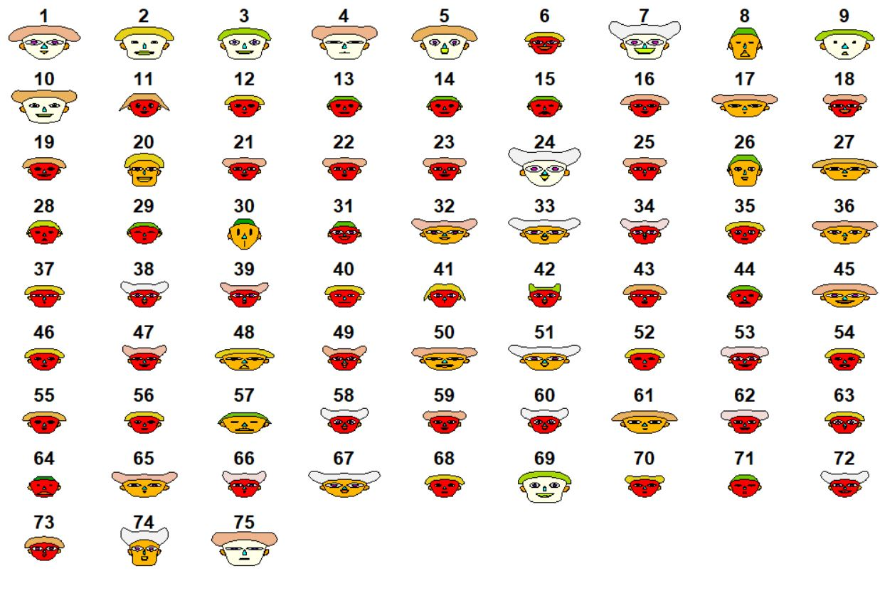
Fuente: Elaboración propia (2021)
Discusión
Ante la situación de pandemia el cambio de modalidad de estudios presenciales a en línea en la educación superior trae consigo importantes retos, en los que se coincide en la mayoría de las investigaciones realizadas en distinto países como México, Chile, Cuba, Argentina entre otros. Se ha encontrado que el uso de las TIC ha contribuido de manera positiva, como internet, los dispositivos electrónicos, las plataformas virtuales, el software disponible. Sin embargo, implica la capacitación frecuente de los docentes en el uso de estas tecnologías para aprovechar al máximo las nuevas versiones del software y generar materiales didácticos innovadores, así como nuevas costumbres entre la comunidad estudiantil, como tener un espacio en casa para realizar las actividades académicas, equipo de cómputo, una conexión estable, una comunicación e interacción diferente a través de mensajes en chats, micrófonos y cámaras.
Conclusión
En este trabajo se ha desarrollado un análisis para conocer la situación actual de los estudiantes universitarios de carreras relacionadas con tecnologías de la información de una universidad del sur, esto ante el cambio de modalidad que se presentó debido a la contingencia sanitaria por COVID-19, para ello se seleccionaron variables relacionadas con cuestiones sociodemográficas y académicas, que posteriormente fueron analizados y representados visualmente a través de las Caras de Chernoff, donde cada variable se representa a través de un rasgo facial, para ello se empleó el lenguaje R y el entorno de desarrollo RStudio. Con este análisis descriptivo se identificaron a estudiantes de licenciatura y de maestría. En la representación de las caras de Chernoff se observa de manera general a los estudiantes y se identifican las similitudes y diferencias entre ellos de una forma sencilla y rápida. Los resultados nos indican que los estudiantes en general cuentan con elementos para llevar sus clases en clases en línea de manera satisfactoria. Cabe mencionar que los estudiantes son de carreras en tecnologías lo que facilita el uso de las TIC.

Futuras líneas de investigación
Para continuar con los trabajos se propone realizar una investigación considerando las nuevas experiencias de la comunidad estudiantil, así como el uso de nuevas estrategias didácticas que permitan motivar a los alumnos en esta nueva modalidad de estudios como la gamificación. Se plantea continuar con los análisis multivariantes y otras representaciones como los gráficos de estrellas, y uso de técnicas de minería de datos descriptiva y predictiva.

Referencias
Abreu, J.L. (2020). Tiempos de Coronavirus: La educación en línea como respuesta a la crisis. Daena: International Journal of Good Conscience, 15(1), 1-15. http://www.spentamexico.org/v15-n1/A1.15(1)1-15.pdf
ANUIES (2020), Asociación Nacional de Universidades e Instituciones de Educación Superior. Respuestas de las Instituciones Públicas de Educación Superior en México para enfrentar la crisis del COVID-19. http://www.anuies.mx/media/docs/avisos/pdf/200417115709VF_ACCIONES_SES_COVID_19_ANUIES.pdf
Cuadras, C. M. (2007). Nuevos métodos de análisis multivariante. CMC Editions. Recuperado de http://www.ub.edu/stat/personal/cuadras/metodos.pdf
González, E. I. Trujillo V, y López, J. (2020). Estrategias y experiencia de aprendizaje ante el cambio de modalidad de aprendizaje en estudiantes universitarios argentinos y mexicanos debido al distanciamiento social por COVID-19. EDUCATECONCIENCIA, 27(28), 67-84 http://tecnocientifica.com.mx/educateconciencia/index.php/revistaeducate/article/view/257 (2020)
Hernández, R., Fernández, C., Baptista, M. (2010). Metodología de la investigación (5a ed.). México, D.F., México: McGraw-Hill Interamericana
Morales, F. y Nova, F. (2021) PERCEPCIÓN DE LA EDUCACIÓN A DISTANCIA DE EMERGENCIA EN AÑO DE COVID-19 EN CARRERAS DE AUDITORIA DE UNIVERSIDADES CHILENAS. Revista de Investigación Aplicada en Ciencias Empresariales, 10(1)
Peña Pérez Negrón, A., Giovannella, C. ., Espinoza-Valdez, A., Muñoz, M., Bonilla Carranza, D., & Passarelli , M. . (2021). Perspectiva docente sobre tecnología en tiempos del COVID-19 en México. ReCIBE, Revista electrónica De Computación, Informática, Biomédica Y Electrónica, 10(1), C3–24. https://doi.org/10.32870/recibe.v10i1.191
RStudio (2021). RStudio, Open source & professional software for data. https://www.rstudio.com/
Schiattino, I., y Silva, C. (2013). Representación gráfica de información multiva riante: Aplicación al sistema de salud de Chile. Revista Chilena de Salud Pú blica, 17(2), 117. Recuperado de http://www.revistaderechopublico.uchile.cl/ index.php/RCSP/article/viewArticle/27126
Secretaria de Salud (2020). Acuerdo por el que se establecen las medidas preventivas que se deberán implementar para la mitigación y control de los riesgos para la salud que implica la enfermedad por el virus SARS-CoV2 (COVID-19. Diario Oficial de la Federación. https://www.dof.gob.mx/nota_detalle.php?codigo=5590339&fecha=24/03/2020
The R Project for Statistical Computing. (2021). Recuperado de https:// www.r-project.org/
Vidal Ledo, M. J., Barciela González Longoria, M. D. L. C., y Armenteros Vera, I. (2021). Impacto de la COVID-19 en la Educación Superior. Educación Médica Superior, 35(1).
Wolf, H. P. (2019). Package ‘aplpack’. Recuperado de https://cran.r-project.org/web/packages/aplpack/aplpack.pdf

